官网下载finalshell
进入软件后点击这个

点击白色的加号文件夹 选择ssh连接
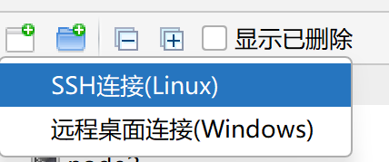
主机选择服务器的公网ip
认证选择公钥
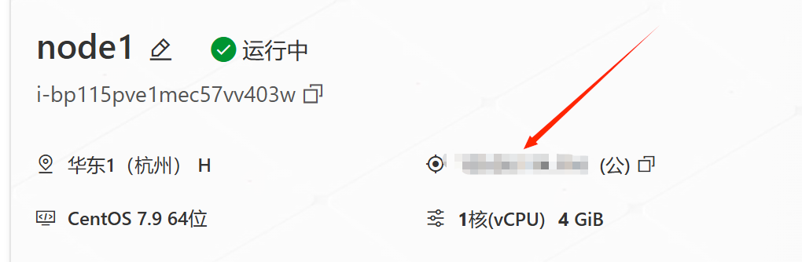
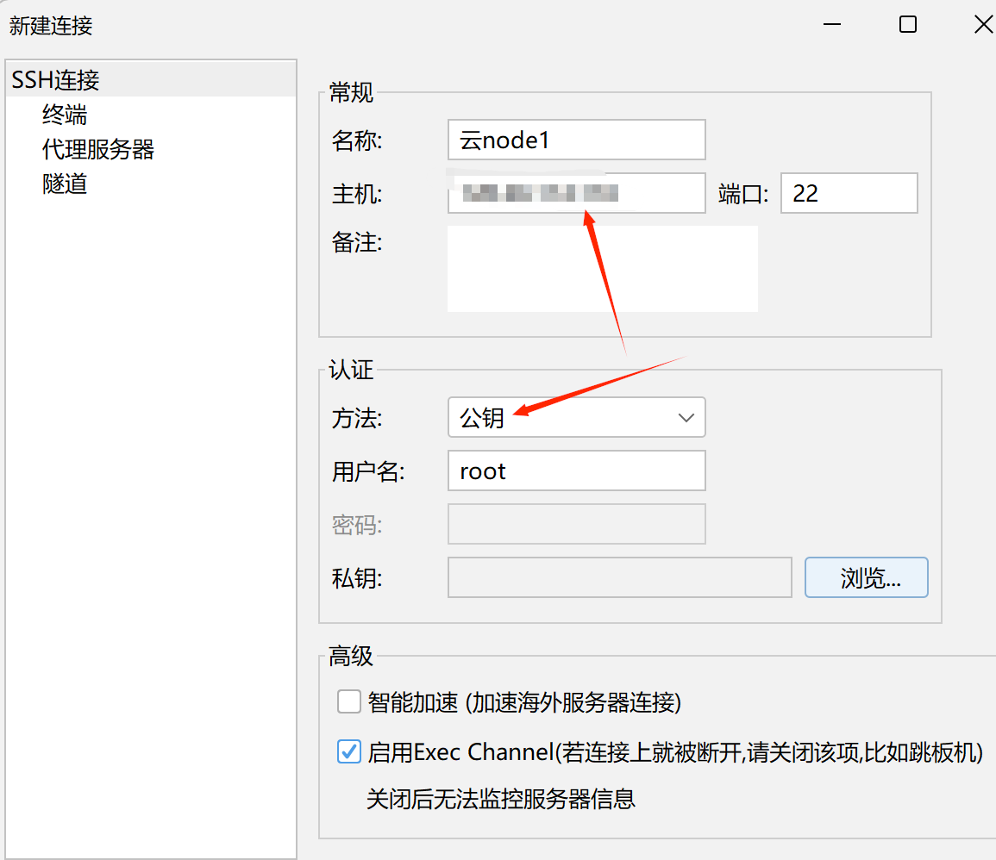
点击浏览
点击导入
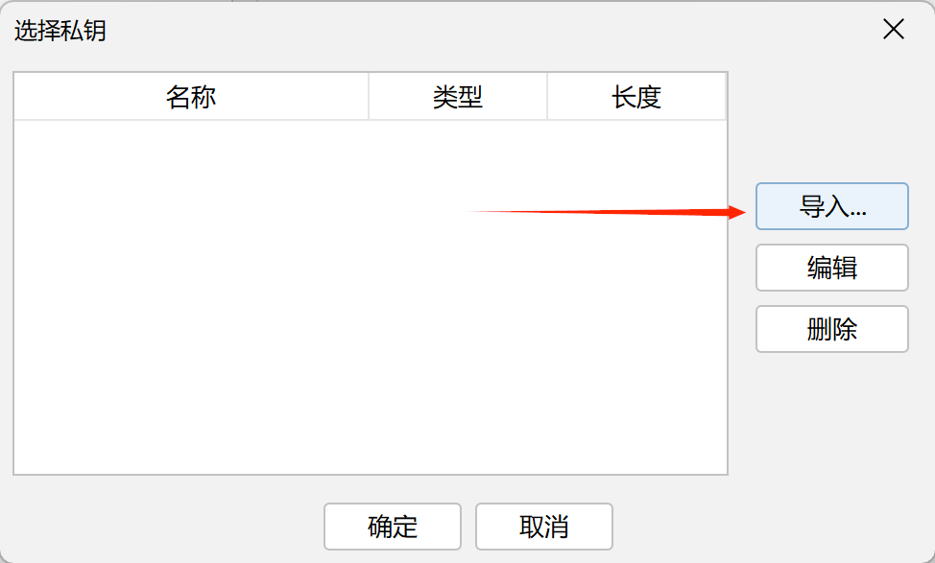
点击浏览
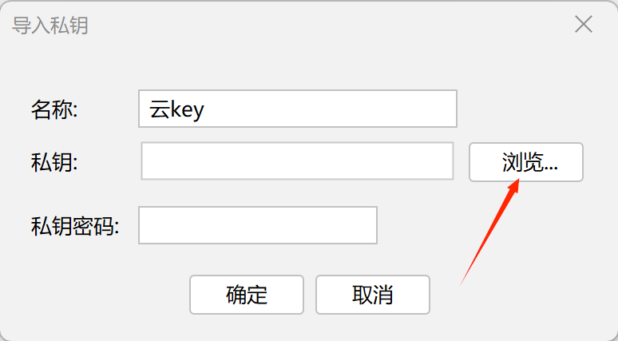
选择刚刚配置密钥下载好的文件

同理配置两个slave节点
连接 出现问题选接受并保存
